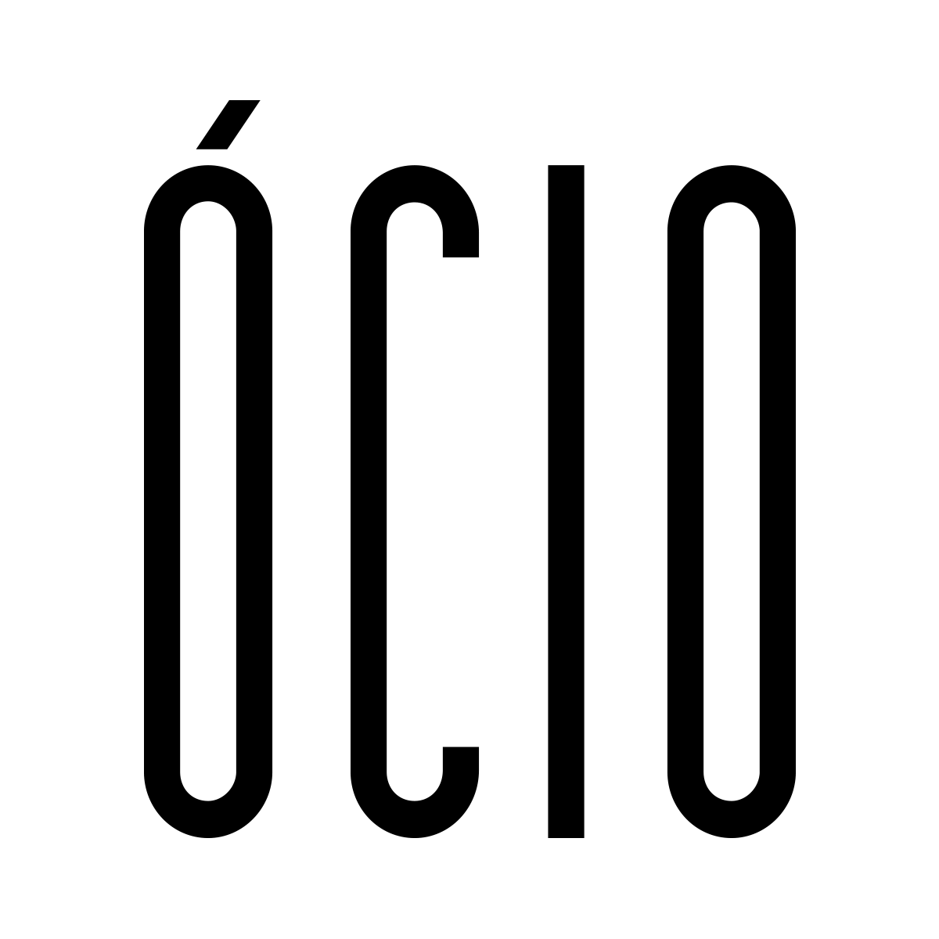

Briefing

- Valores
Quais valores a marca precisa ter?

- REFERÊNCIAS MATERIAIS
Quais objetos, texturas ou sensações te lembram a marca?

- UNIVERSO DA MARCA
Se ela fosse uma pessoa, como você a elogiaria?

- PERCEPÇÕES PERSEGUIDAS
Qual o melhor elogio que essa marca receberia?

- PERCEPÇÕES DISPENSADAS
Qual a pior crítica que essa marca receberia?

- JORNADA DA PERSONA
Defina em 4 etapas o contato do cliente com a marca

- SOLUÇÕES ORIENTADAS A PERSONA
Defina soluções para aprimorar a conexão com o cliente

- CONCLUSÃO
Defina desafios e premissas do projeto em um só texto

- TERRITÓRIO DE PALAVRAS
Separe palavras que definam o conceito escolhido para a marca

- INFORMAÇÕES ADICIONAIS
Espaço para informações importantes que o cliente tenha passado

